“Київський фаховий коледж зв’язку”

Циклова комісія комп’ютерної та програмної інженерії

**ЗВІТ ПО ВИКОНАННЮ**

**ЛАБОРАТОРНОЇ РОБОТИ №5**

з дисципліни: «Операційні системи»

**Тема: “Знайомство з командами навігації по файловій системі та керування файлами та каталогами”**

Виконали студенти

групи КСМ-23а

Команда Bald Heghehogs:

Кочубей С.С. Сарапин Я.О. Кошкін І.О.

Перевірила викладач

Сушанова В.С.

Київ 2024

Робота студентів групи КСМ-23а Команда Bald Hedgehogs: Кочубей С.С. Сарапин Я.О. Кошкін І.О.

**Мета роботи:**

1. Отримання практичних навиків роботи з командною оболонкою Bash.
2. Знайомство з базовими командами навігації по файловій системі.
3. Знайомство з базовими командами для керування файлами та каталогами.

**Матеріальне забезпечення занять:**

1. ЕОМ типу IBM PC.

2. ОС сімейства Windows та віртуальна машина Virtual Box (Oracle).

3. ОС GNU/Linux (будь-який дистрибутив).

4. Сайт мережевої академії Cisco netacad.com та його онлайн курси по Linux

2. (Kochubei S. 9v)

| Назва команди | Її призначення та функціональність |
| --- | --- |
| pwd | Виводить поточну робочу директорію (повний шлях). |
| echo $HOME | Виводить значення змінної середовища HOME, що вказує на домашню директорію користувача. |
| cd / | Переходить у кореневу директорію файлової системи (/). |
| cd /home | Переходить у директорію /home. |
| echo ~ ~sysadmin ~root ~mail ~nobody | Виводить шляхи до домашніх директорій для зазначених користувачів. |
| cd ~root | Переходить у домашню директорію користувача root. |
| cd /usr/bin | Переходить у директорію /usr/bin. |
| cd /usr | Переходить у директорію /usr. |
| cd /usr/share/doc | Переходить у директорію документації. |
| cd bash | Переходить у піддиректорію bash |
| cd .. | Повертається на один рівень вгору у файловій системі. |
| cd ../dict | Переходить у піддиректорію dict, що на рівень вище. |
| ls | Виводить список файлів та директорій у поточній директорії. |
| ls -a | Виводить всі файли, включаючи приховані. |
| ls -l /etc/hosts | Виводить детальну інформацію про файл /etc/hosts. |
| ls -R /etc/udev | Рекурсивно виводить список файлів у /etc/udev. |
| ls -d /etc/s* | Виводить директорії, що починаються з s, у /etc. |
| ls -d /etc/???? | Виводить директорії в /etc, що складаються з рівно чотирьох символів. |
| ls -d /etc/[abcd]* | Виводить директорії в /etc, що починаються з a, b, c або d. |
| echo * | Виводить всі файли та директорії в поточній директорії. |
| echo D* | Виводить всі файли та директорії, що починаються з D. |
| echo P* | Виводить всі файли та директорії, що починаються з P. |
| echo *s | Виводить всі файли та директорії, що закінчуються на s. |
| echo D*n*s | Виводить всі файли, що починаються з D, закінчуються на s і мають будь-які символи між ними. |
| echo ?????? | Виводить файли та директорії, що складаються з рівно шести символів. |
| echo D???????? | Виводить файли та директорії, що починаються з D і мають рівно вісім символів. |
| echo ?????*s | Виводить файли та директорії, що мають рівно шість символів і закінчуються на s. |
| echo [DP]* | Виводить файли та директорії, що починаються з D або P. |
| echo [!DP]* | Виводить файли та директорії, що не починаються з D або P. |
| echo [D-P]* | Виводить файли та директорії, що починаються з символів від D до P. |
| echo [!D-P]* | Виводить файли та директорії, що не починаються з символів від D до P. |
| cp /etc/hosts hosts | Копіює файл /etc/hosts в поточну директорію з іменем hosts. |
| rm hosts | Видаляє файл hosts. |
| cp -v /etc/hosts hosts | Копіює файл /etc/hosts в поточну директорію з іменем hosts, виводячи деталі процесу. |
| cp -v /etc/hosts . | Копіює файл /etc/hosts у поточну директорію, виводячи деталі процесу. |
| cd /etc | Переходить у директорію /etc. |
| ls -l hosts | Виводить детальну інформацію про файл hosts. |
| cp -p hosts /home/sysadmin | Копіює файл hosts у директорію /home/sysadmin, зберігаючи атрибути файлу. |
| cd | Повертається у домашню директорію користувача. |
| cp -p /etc/hosts ~ | Копіює файл /etc/hosts у домашню директорію користувача, зберігаючи атрибути файлу. |
| cp hosts newname | Копіює файл hosts у файл newname. |
| ls -l hosts newname | Виводить детальну інформацію про файли hosts та newname. |
| rm hosts newname | Видаляє файли hosts і newname. |
| mkdir Myetc | Створює нову директорію з іменем Myetc. |
| cp -R /etc/udev Myetc | Рекурсивно копіює директорію /etc/udev у Myetc. |
| ls -l Myetc | Виводить детальну інформацію про директорію Myetc. |
| ls -lR Myetc | Рекурсивно виводить детальну інформацію про вміст директорії Myetc. |
| rm -r Myetc | Рекурсивно видаляє директорію Myetc. |
| touch premove | Створює пустий файл з іменем premove або оновлює час модифікації, якщо файл вже існує. |
| mv premove postmove | Перейменовує файл premove на postmove. |
| rm postmove | Видаляє файл postmove. |

**🎵RULES OF NATURE**

AND THEY RUN WHEN THE SUN COMES UP  
WITH THEIR LIVES ON THE LINE  
*(ALIVE)*  
FOR A WHILE  
*(NO CHOICE)*  
GOTTA FOLLOW THE LAWS OF THE WILD  
*(ALIVE)*  
WITH THEIR LIVES ON THE LINE  
*(NO CHOICE)*  
OUT HERE ONLY THE STRONG SURVIVE🎵

3. (Sarapyn)

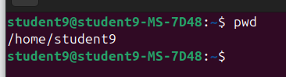

With the help of the pwd command, we realized that we are in the */student9* directory.

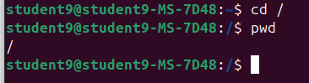

I enter cd / command to go to the root directory.

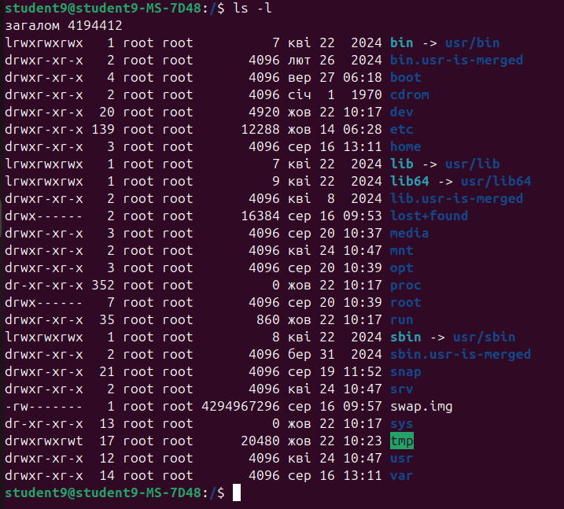

I enter ls -l command to see the content of this directory.

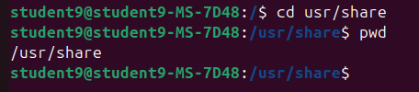

I enter cd usr/share command and then I enter the command pwd to go to the *share* directory and see the current directory.

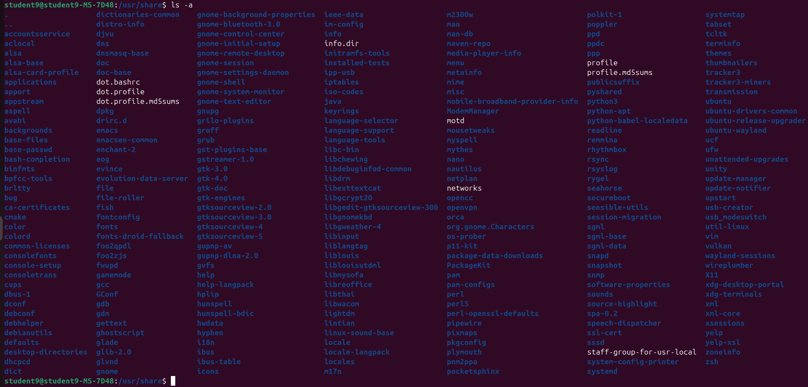

I enter the ls -a to see the content of this directory, including hidden files.



I enter the command cd //etc to go to the etc directory (*/* - root directory, */etc* - my aim)

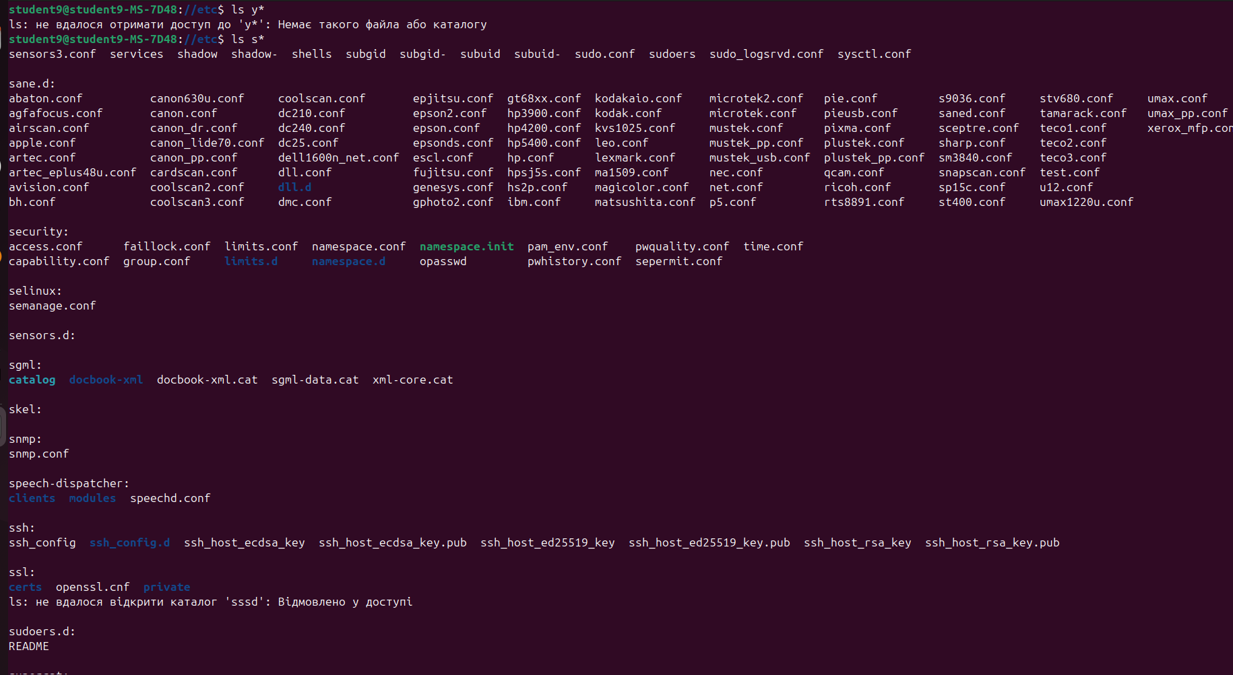

I try to enter the command with the first letter of my name, but no such file was found and then I enter with letter of name of my teammate Serhii and found this files. (ls s*)

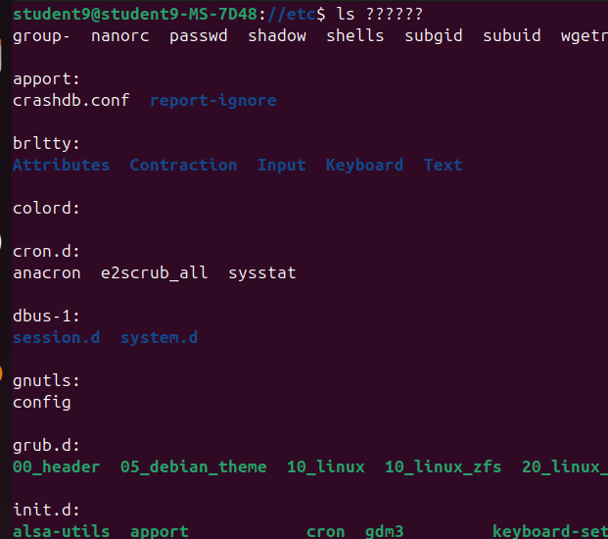

I enter the command ls ?????? to show the files with 6 letters in their name.

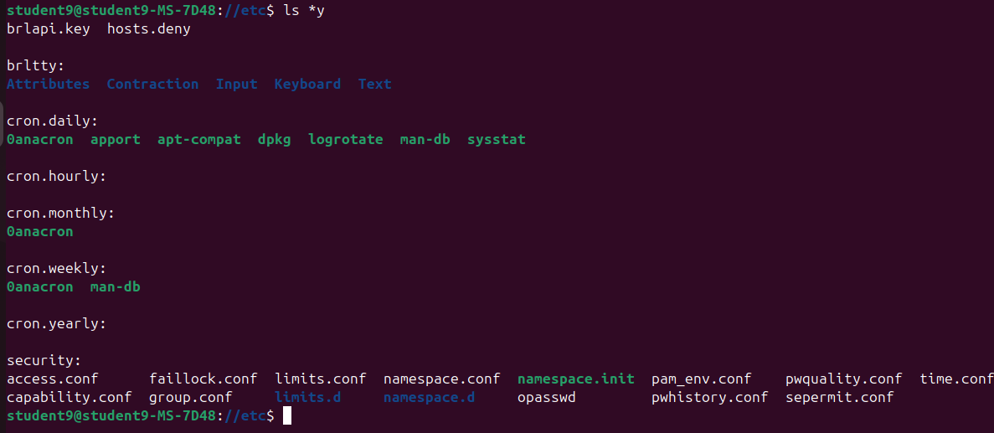

I enter the command ls *y to show the files, which have the last letter ‘y’.

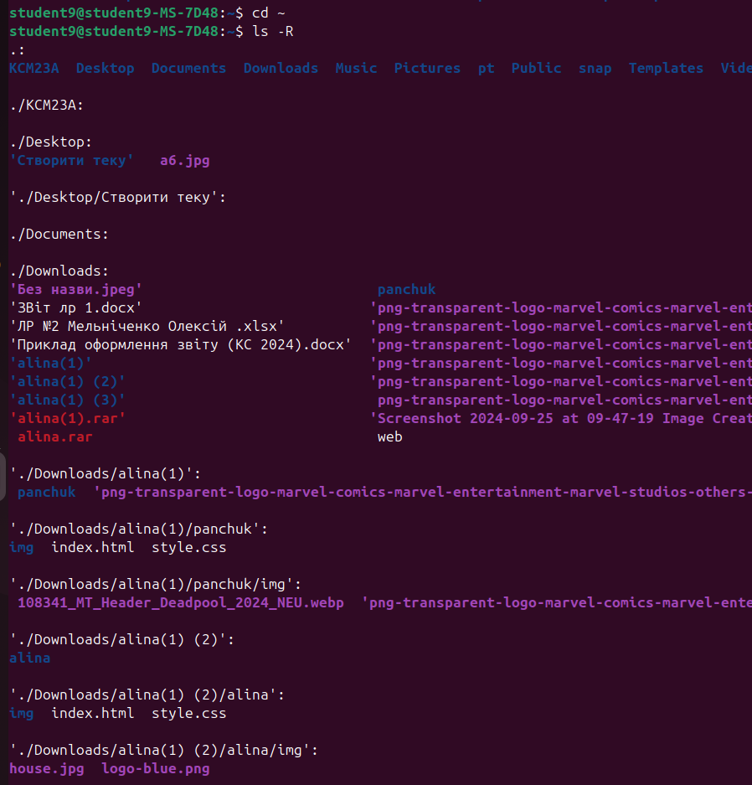

I enter ls -R to show files with recursive method.

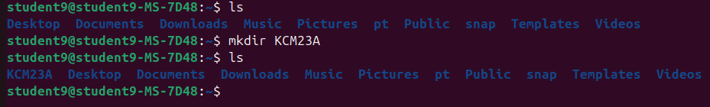

With command mkdir I create the directory with the name of our group.



with ls -r we see content in reverse order.

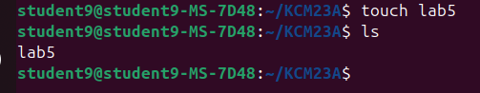

I create file lab5 with command touch.

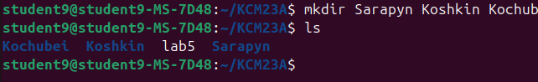

I made 3 directory with multi-argument

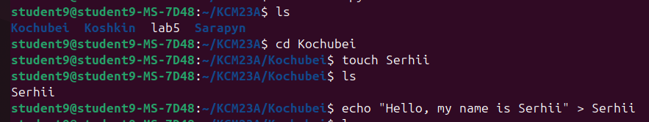

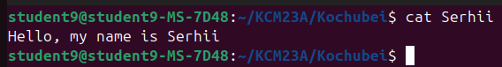

I create the file and saw its content.

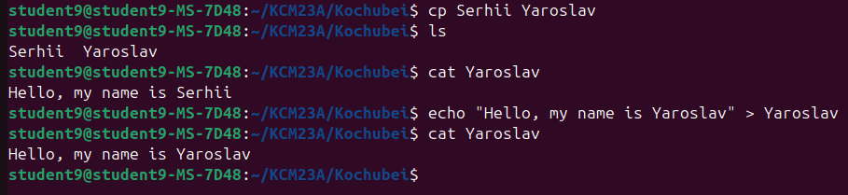

I copy the file and name it “Yaroslav”, change content a show it.

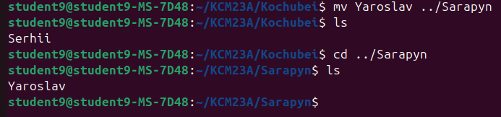

And move it to directory Sarapyn.

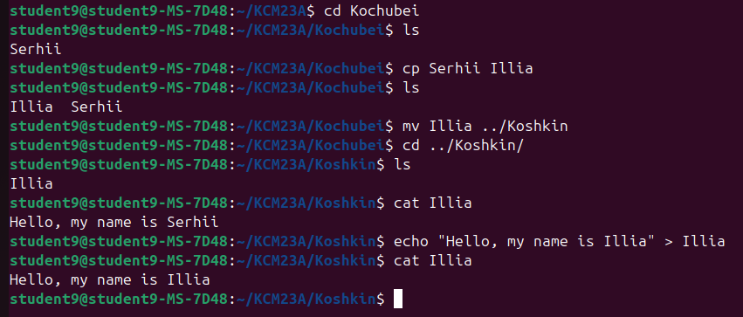

And then I copy the Serhii file, name it Illia and move to the Koshkin directory. After that I change text in this file and show it.

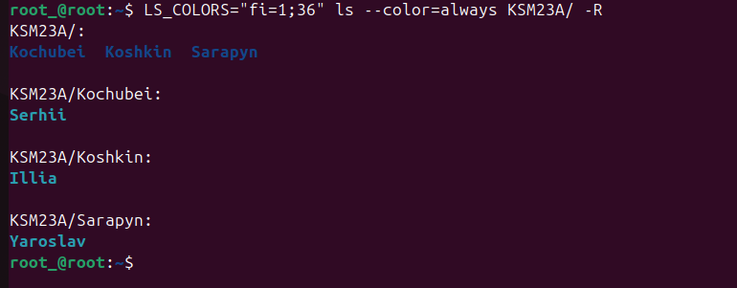

I have created temporary settings for the LS_COLORS variable by using the command LS_COLORS=”fi=1;36” ls –color=always KSM23A/ -R (fi - files with our names, 36 - number of color, 1 - is the thickness of the font) and get the content of group-directory with its directories and files that markered with another color.

5. (Kochubei S. 9v)

* **cd /**  
  Переходить у кореневу директорію файлової системи (/). Це верхній рівень файлової системи, з якого починаються всі інші каталоги.
* **cd /home**  
  Переходить у директорію /home, яка зазвичай містить домашні директорії всіх користувачів системи.
* **cd ~**  
  Переходить у домашню директорію поточного користувача. Це еквівалентно команді cd без аргументів.
* **cd**  
  Переходить у домашню директорію поточного користувача. Це стандартна команда для швидкого повернення у вашу домашню директорію.
* **cd ..**  
  Повертається на один рівень вище в ієрархії директорій (в батьківську директорію).
* **cd ../..**  
  Повертається на два рівні вище в ієрархії директорій, тобто в батьківську директорію батьківської директорії.
* **cd -**  
  Повертається в попередню робочу директорію, в якій ви знаходилися перед останнім переходом. Це дозволяє швидко перемикатися між двома директоріями.

**Контрольні запитання: (Koshkin I.)**

1. We have two ways: echo $HOME та echo ~

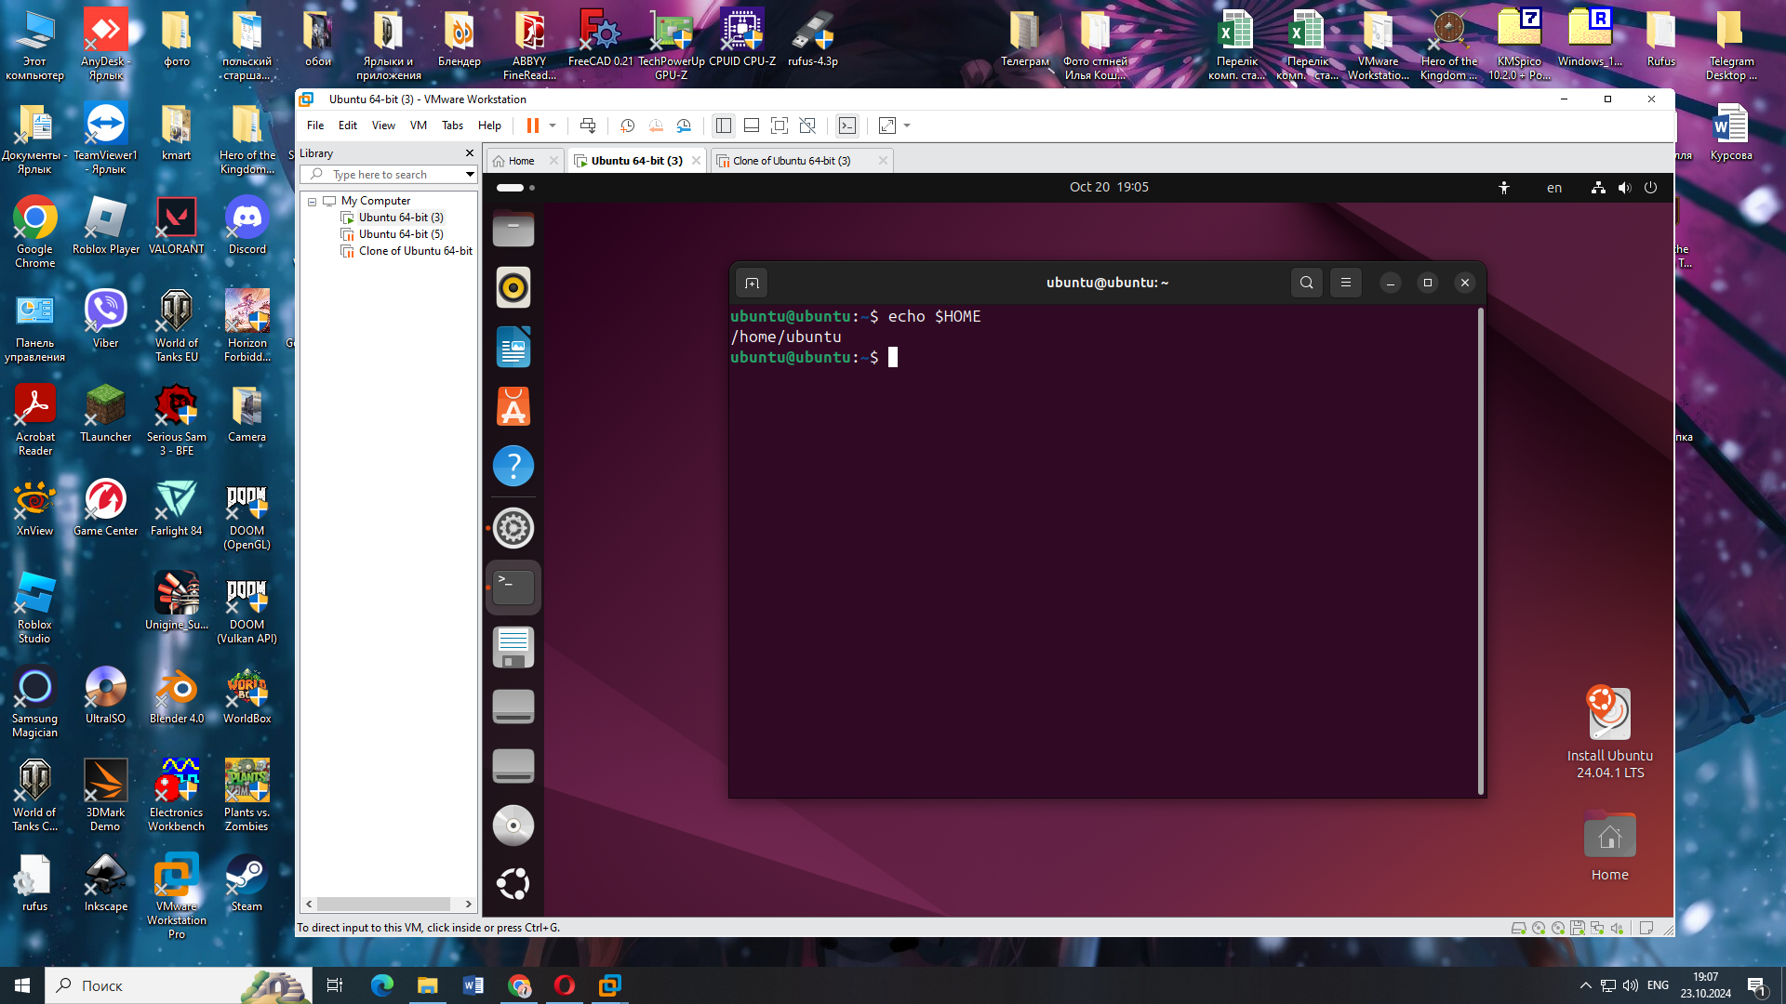

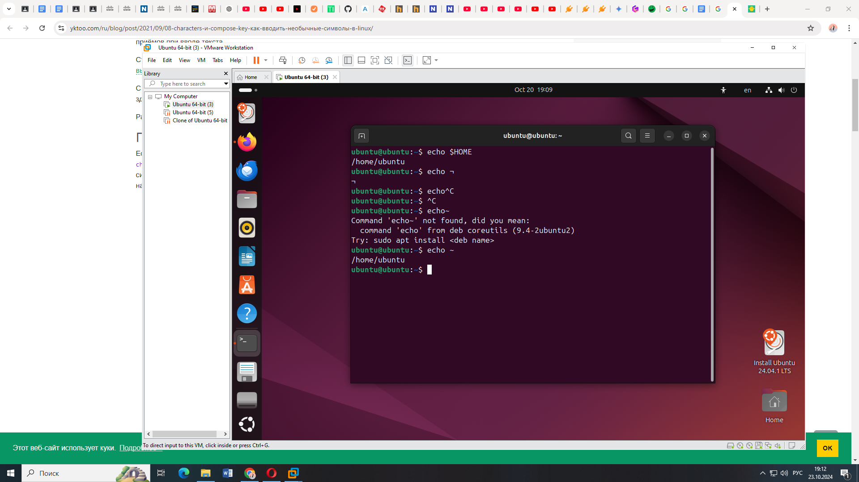

1. You can do this with the command ls /

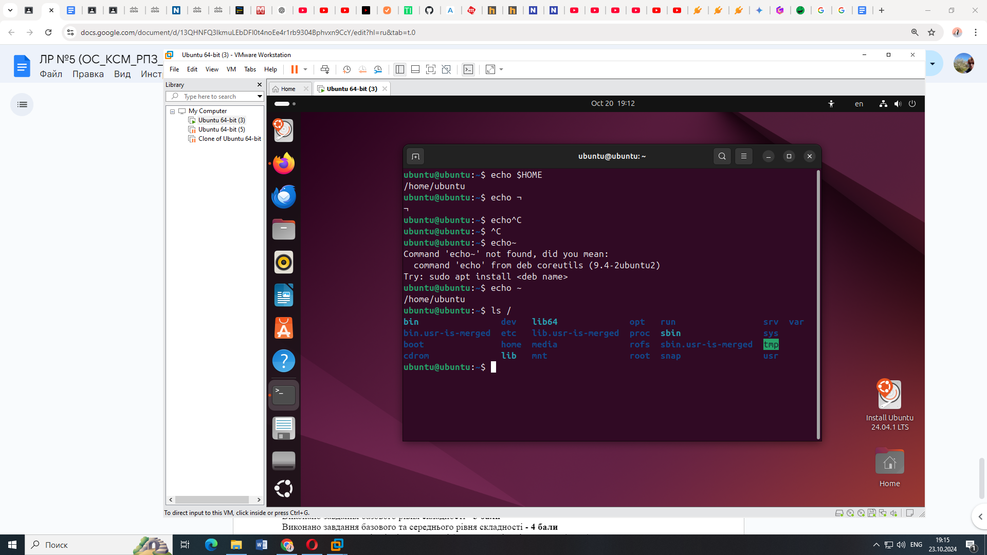

1. You can add information to an empty file in the terminal using echo

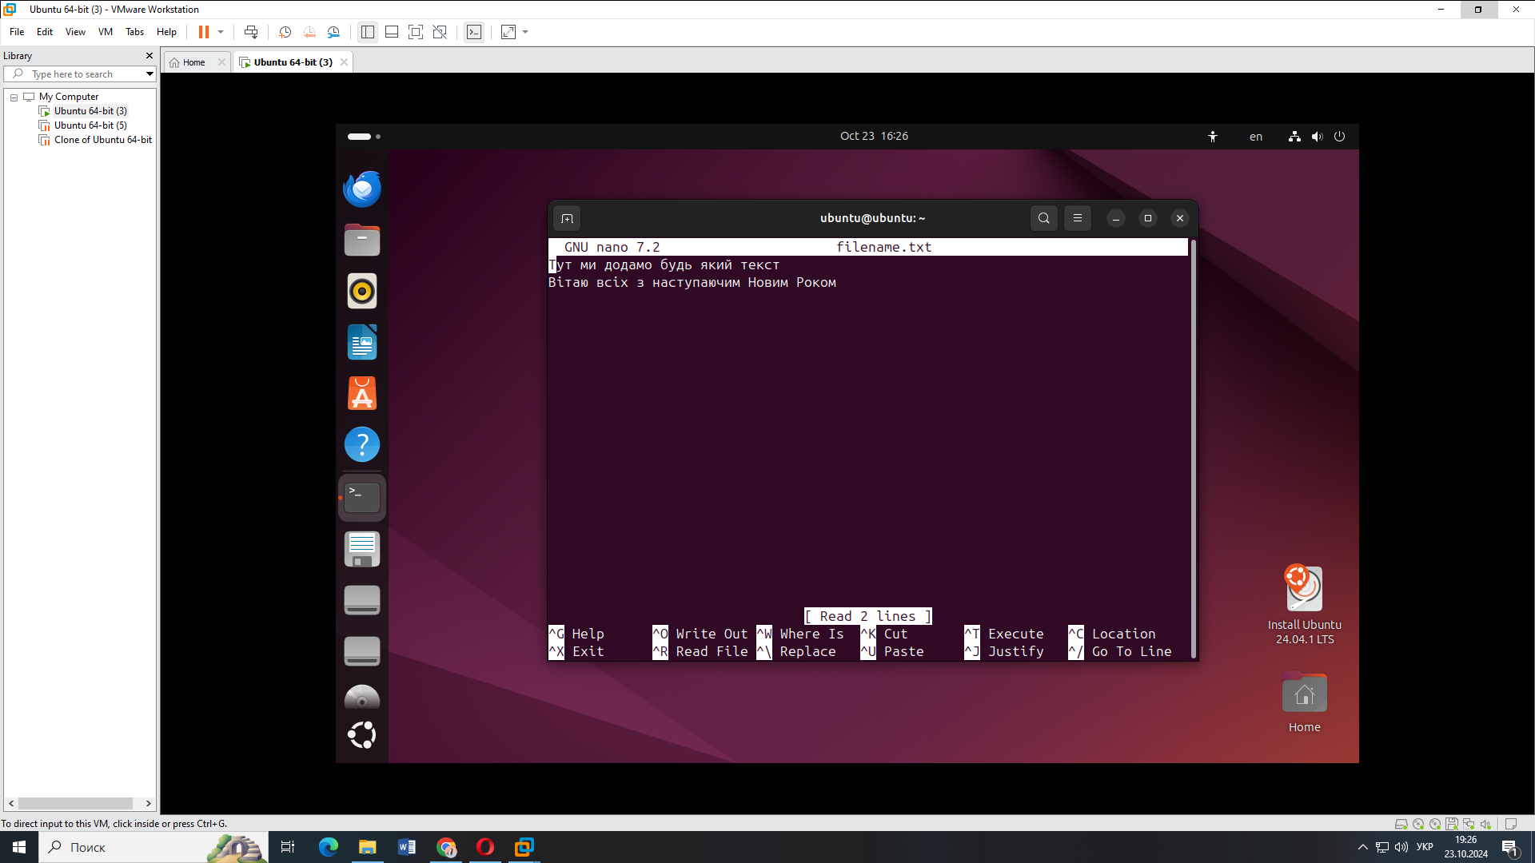

1. To copy a directory, use the command cp

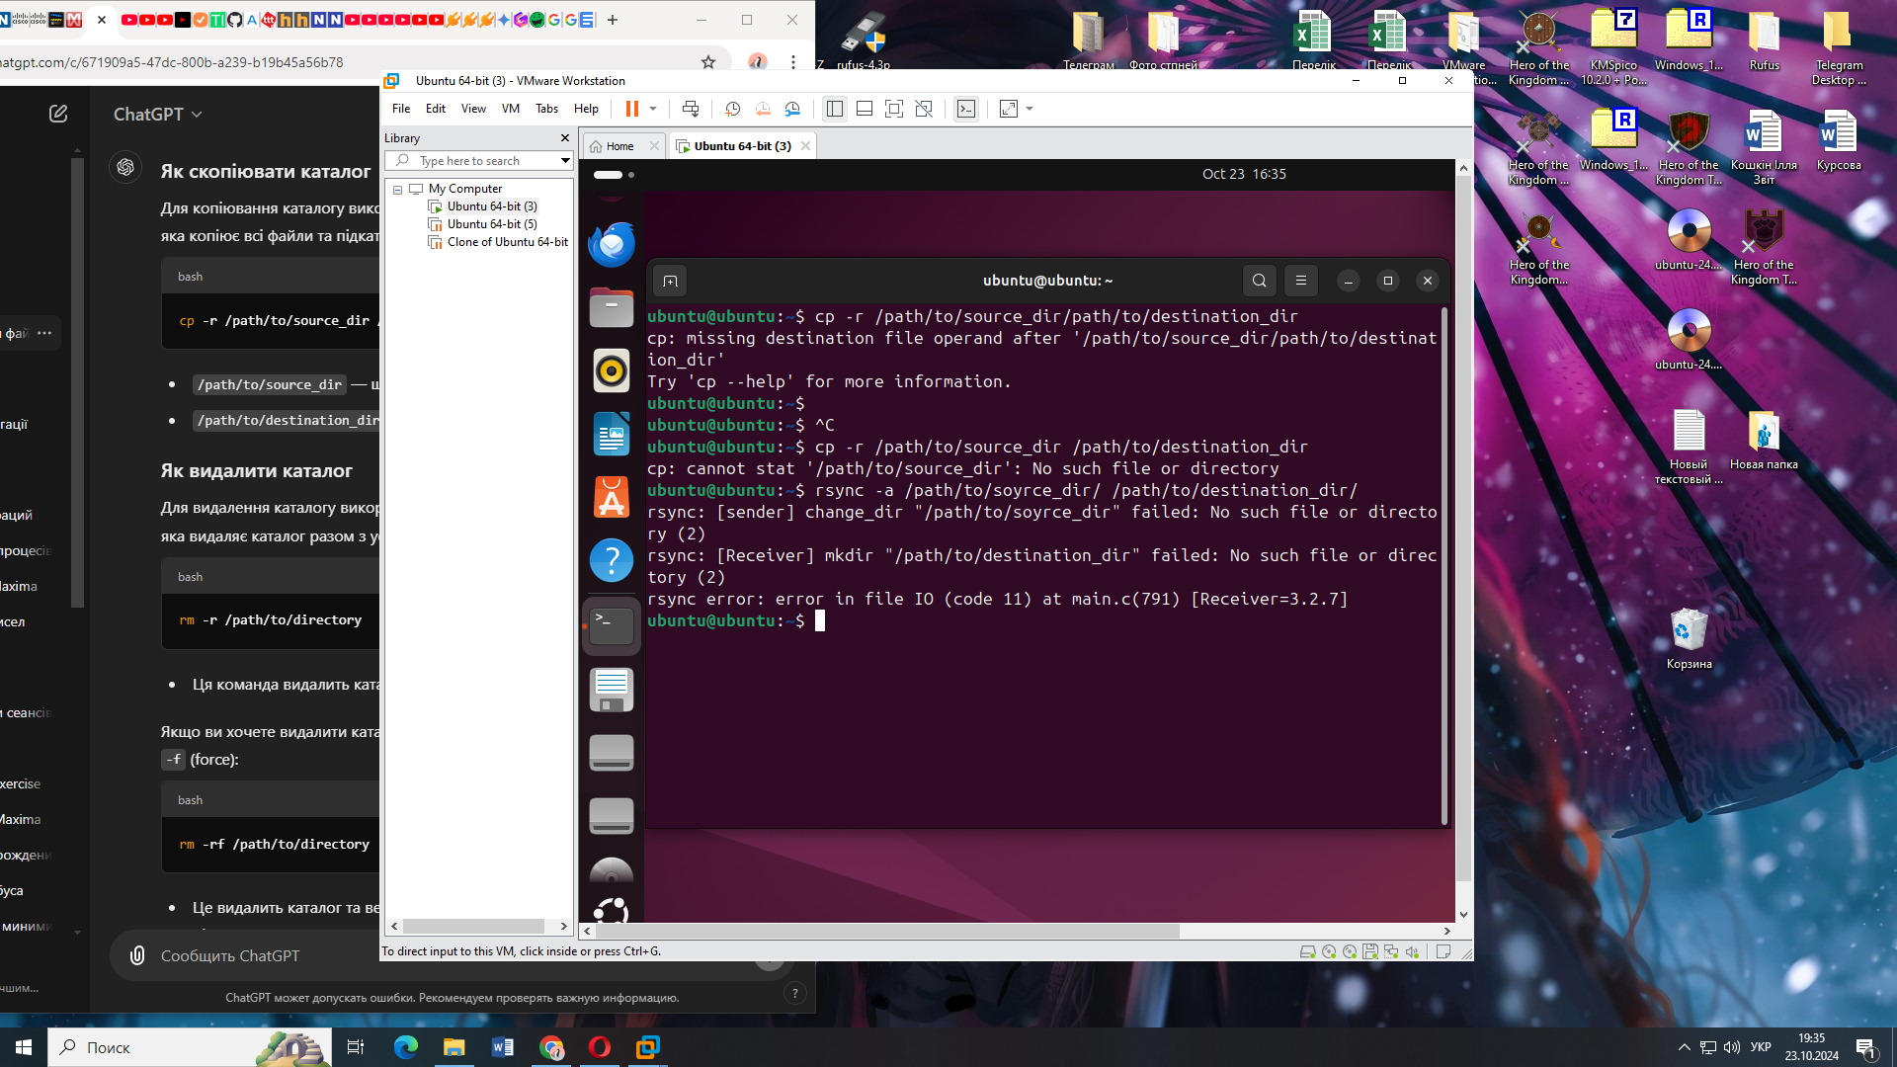

To delete a directory, use the command rm

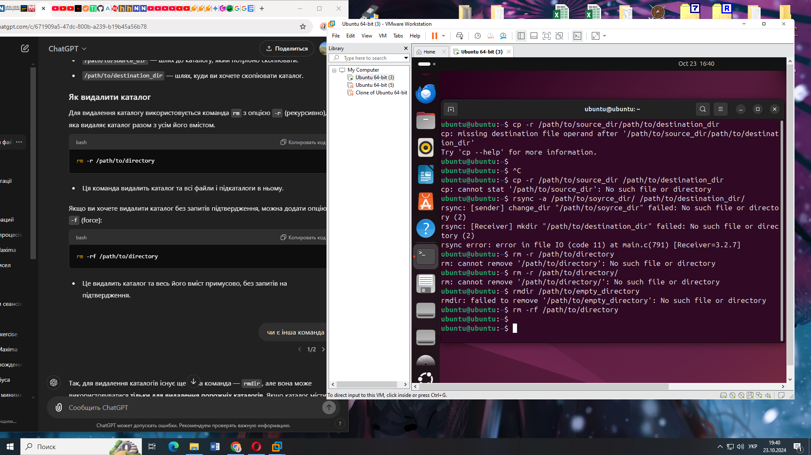

1. Приклади:

* **mv /work/tech/comp.png /Desktop**

In this example, the file is moved comp.png from the catalog /work/tech to the catalog /Desktop.

* **mv /work/tech/comp.png /work/tech/my_car.png**

In this example, the file is renamed from comp.png on my_car.png in the same catalog /work/tech.

* **mv /work/tech/comp.png /Desktop/computer.png**

This is where you move and rename the file at the same time: file comp.png is moved from the catalog /work/tech to the catalog /Desktop and changes the name to computer.png.

**Висновок:** In carrying out this work, we investigated the keys of the LS command. We also learned how to create directories and empty files. Learned how to copy, delete and move these files, as well as add some text to them and view their contents through the console (cat command).